Roteiro de estudos – Educação Infantil
Semana de 11 a 15 de maio de 2020.

TURMAS: Infantil 1 Fase 2 A e B
Professoras Ana Paula, Liamara, Abielly e Natália.
Atividades
Orientação de estudos
Atividades | - Noção de quantidade: Canetinha, lápis de cor e lápis grafite. Circular a figura de acordo com o numeral indicado.  (Clique duas vezes em cima da imagem abaixo para abrir a atividade)  - Número e quantidade: Lápis de cor e lápis grafite. Peça para a criança que fale os números e depois conte e pinte os quadradinhos. Identifique, conte e ligue o numero a quantidade correspondente.  (Clique duas vezes em cima da imagem abaixo para abrir a atividade)  - Número e quantidade: Lápis de cor e lápis grafite. Pintar a quantidade correspondente ao numeral e depois treinar a escrita dos números. Sempre estimular passar o dedinho por cima do numeral e depois a escrita.  (Clique duas vezes em cima da imagem abaixo para abrir a atividade)  - Cor e lateralidade: Lápis de cor. Primeiro brincar com a criança de esconder atrás de algo e depois ficar em frente para que possa entender melhor, após a brincadeira apresentar a atividade e realizar lembrando da brincadeira.  (Clique duas vezes em cima da imagem abaixo para abrir a atividade)  - Número e lateralidade: Lápis grafite e lápis de cor. De continuidade a brincadeira e realize a atividade.  (Clique duas vezes em cima da imagem abaixo para abrir a atividade)  - Coordenação motora: Lápis grafite e lápis de cor. Cubra o pontilhado ligando os pontinhos, pinte deixando seu desenho ainda mais lindo.  (Clique duas vezes em cima da imagem abaixo para abrir a atividade)
Disciplinas extras | Educação Física:  Objetivo: Habilidades motoras – Locomoção – Correr e saltar;  Material: Brinquedos e folha sulfite;  01 Atividade: Música Pula pula – Aline Barros  Link: http://youtu.be/7BEsP2X1JD8  02 Atividade:  - Corrida dos brinquedos: Organizar cinco folhas de sulfite no chão espaçadas em entre elas, em uma linha reta, a criança terá cinco brinquedos em um único lugar. A atividade acontece quando a criança pegar um brinquedo na mão, após o “Já”, ela terá que correr até a primeira folha e deixar o brinquedo, volta e pega outro e coloca na outra folha, assim por diante. Fazer esta atividade correndo e depois pulando.  Obs.: Sugestão pode ser feito somente a criança, contando o tempo que ela coloca todos os brinquedos na casa, ou então, fazer em forma de competição saudável, duas pessoas com mesma quantidade de brinquedos e casas.  Pode ser feito de duas maneiras:  Ou  Beijos da Profe Letíca (66) 996755688  Artes:  Nesta atividade iremos colar aparas de lápis apontados. Desenhe ou imprima a imagem que preferir, ou siga a sugestão do modelo, cole uma por uma ordenadamente.  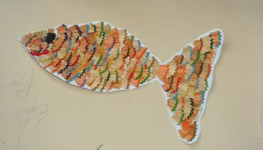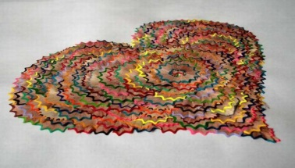  Beijos da profe Liamara (66)9 99401929.  Inglês:  Queridos Pais,  No Ensino de Língua Estrangeira, principalmente para nossos pequenos, a repetição de ações, músicas e atividades é comum, faz com que a criança se habitue a nova língua que estão aprendendo e empreguem de forma real no dia-a-dia. Divirtam-se!  1º Momento – Iniciar a atividade cantando a música da Teacher : “Hello teacher, Hello teacher, How are you? How are you? I’m fine, I’m fine. Thank you, Thank you”. (É muito importante para a criança, principalmente nessa fase, o uso de canções que marquem o momento que elas estão iniciando. Toda aula de Inglês começa, oficialmente, com essa canção)  2º Momento – Explicar para a criança que vamos aprender uma nova canção, que fala sobre a FAMILY. Pergunte ao aluno se ele sabe qual é o significado da palavra family, quais são os nomes dos membros da family dele.  3º Momento – Assistir aos vídeos:  Link 1 – https://www.youtube.com/watch?v=kCka94jeGTk – Family Finger  Link 2 - https://www.youtube.com/watch?v=LFrKYjrIDs8 – Rain Rain Go Away  4º Momento – Realizar a atividade em abaixo relembrando, sempre que possível, o vocabulário relacionado aos membros da família.  (Clique duas vezes em cima da imagem abaixo para abrir a atividade)  Have Fun!!  Teacher By  (66) 996143361  Música:  Colorindo os animais que não produzem som.  (Clique duas vezes em cima da imagem abaixo para abrir a atividade)  Beijos da profe Natalia (66) (66) 999891923

